Laborator 6

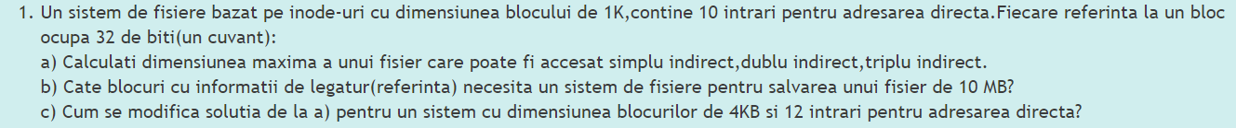

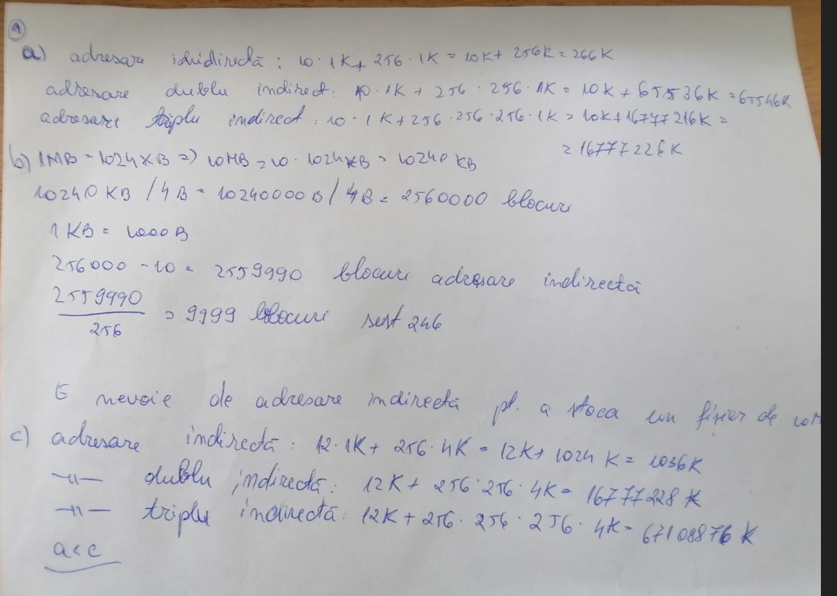



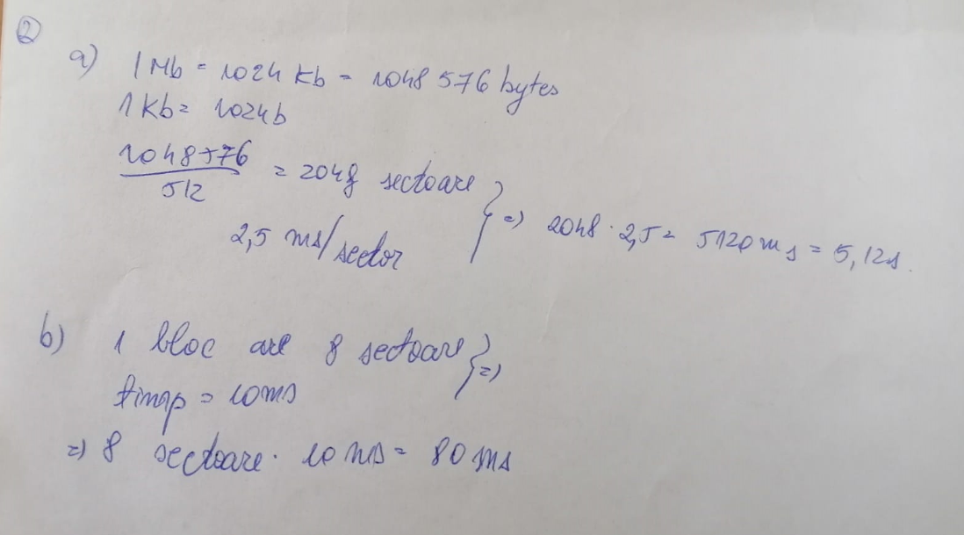

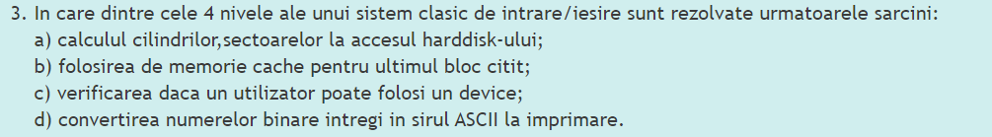

1. Un cilindru reprezinta totalitatea pistelor de pe toate fetele care au aceeasi distanta fata de centru. Ei toti formeaza un volum.

Fiecare pista este impartita de catre sistemul de discuri in arce mai scurte numite sectoare. Un sector reprezinta unitatea de baza pentru cantitatea de informatii stocate pe disc.

Un hard disk are un numar de cilindrii egal cu numarul pistelor de pe fiecare disc. Cu cat sunt mai multi cilindrii pe un disc cu atat mai multe date se pot stoca.

1. Memoria Cache de pe un disc reprezinta o structura de date ce contine un vector de blocuri de marime egala. La randul sau discul este impartit in niste blocuri cu aceeasi dimensiune, atunci cand utilizatorul cere un octet de pe disc, blocul ce contine acel octet este incarcat in cache, eliminand astfel un alt bloc afara.

Caracteristicile unei memorii cache de disc sunt:

* Timpul de variatie al informatiei din cache
* Politica de scriere
* Metoda de indentificare
* Politica de inlocuire
* Marimea blocului

1. Pentru sistemele de tip bloc device, driverele nu functioneaza direct cu apelurile de sistem. Subsistemul de gestiune a fisierelor si subsistemul de bloc device intermedeiaza comunicatia user space si device in cazul sistemelor de tip bloc.
2. Daca o data este de tip char, ea este considerate explicit de tipul signed (MSB bit semn) avand urmatoarea forma:

|  |  |  |  |  |  |  |  |
| --- | --- | --- | --- | --- | --- | --- | --- |
| S | B6 | B5 | B4 | B3 | B2 | B1 | B0 |

S-bit de semn



